Validando Sprint 1
“DealCommerce”
Fecha: 22-09-2026

Tabla de contenido

Contenido
Datos del documento 3
Planilla product backlog con registro de avances día a día y validación del product owner. 4
Gráfico de avance del sprint 1. 6
Pila del producto actualizada. 6

Datos del documento

Histórico de Revisiones
Versión | Fecha | Descripción/cambio | autor
1.0 | 22-09-2026 | Versión inicial del documento. | Pedro Santibáñez

Información del Proyecto
Organización | Duoc UC. Escuela de Informática y Telecomunicaciones
Sección | 002-D
Proyecto (Nombre) | DealCommerce · Marketplace SaaS multitienda para PYMES del retail
Fecha de Inicio | 08-09-2026
Fecha de Término | 22-09-2026
Patrocinador principal | Joyas_ye (Cliente piloto)
Docente | Juan Andrés Hernández Aliaga

Integrantes
Rut | Nombre | Correo
21.172.958-9 | Daniel Antonio Azócar Pizarro | Da.azocar@duocuc.cl
20.880.549-5 | Pedro Nicolás Santibañez Black | Pedr.santibanez@duocuc.cl

Planilla product backlog con registro de avances día a día y validación del product owner.

Historia | Tarea | Horas estimadas | Responsable | Horas realizadas por día |  |  |  |  |  |  |  |  |  |  |  |  |  |  | Total | Estado (A/R)
 |  |  |  | 1 | 2 | 3 | 4 | 5 | 6 | 7 | 8 | 9 | 10 | 11 | 12 | 13 | 14 | 15 | Total | Estado (A/R)
H4-EP01 | Modelar el usuario con RUT, rol y correo como identificador | 4 | Pedro Santibáñez | 4 |  |  |  |  |  |  |  |  |  |  |  |  |  |  | 4 | A
H4-EP01 | Modelar la tienda, su plan y su slug público | 3 | Daniel Azócar | 3 |  |  |  |  |  |  |  |  |  |  |  |  |  |  | 3 | A
H4-EP01 | Construir la capa de aislamiento: modelo base, manager y queryset por tienda | 6 | Pedro Santibáñez |  | 6 |  |  |  |  |  |  |  |  |  |  |  |  |  | 6 | A
H4-EP01 | Responder 404 y no 403 ante datos de otra tienda | 2 | Daniel Azócar |  | 2 |  |  |  |  |  |  |  |  |  |  |  |  |  | 2 | A
H4-EP01 | Escribir las pruebas de aislamiento en los dos sentidos | 4 | Pedro Santibáñez |  |  | 4 |  |  |  |  |  |  |  |  |  |  |  |  | 4 | A
H2-EP01 | Exponer el endpoint de sesión con tokens de acceso y de refresco | 4 | Daniel Azócar |  |  | 4 |  |  |  |  |  |  |  |  |  |  |  |  | 4 | A
H2-EP01 | Limitar los intentos de autenticación por IP | 2 | Daniel Azócar |  |  |  | 2 |  |  |  |  |  |  |  |  |  |  |  | 2 | A
H2-EP01 | Definir el formato único de error de la API | 3 | Daniel Azócar |  |  |  | 3 |  |  |  |  |  |  |  |  |  |  |  | 3 | A
H2-EP01 | Conectar el frontend a la sesión y renovar el token vencido | 4 | Pedro Santibáñez |  |  |  | 4 |  |  |  |  |  |  |  |  |  |  |  | 4 | A
H2-EP01 | Cerrar el panel con un guardia que explique en vez de esconder | 3 | Pedro Santibáñez |  |  |  |  | 3 |  |  |  |  |  |  |  |  |  |  | 3 | A
H3-EP01 | Exponer el endpoint de registro de comprador, con el rol fijado por el servidor | 3 | Pedro Santibáñez |  |  |  |  | 3 |  |  |  |  |  |  |  |  |  |  | 3 | A
H3-EP01 | Construir el formulario compartido de entrada y de registro | 4 | Daniel Azócar |  |  |  |  | 4 |  |  |  |  |  |  |  |  |  |  | 4 | A
H3-EP01 | Separar el acceso de DealCommerce del acceso de cada tienda | 3 | Pedro Santibáñez |  |  |  |  |  | 3 |  |  |  |  |  |  |  |  |  | 3 | A
H3-EP01 | Filtrar el destino posterior al ingreso para que solo admita rutas internas | 2 | Pedro Santibáñez |  |  |  |  |  | 2 |  |  |  |  |  |  |  |  |  | 2 | A
H1-EP05 | Levantar el andamiaje: Django, Next y el entorno de contenedores | 6 | Pedro Santibáñez |  |  |  |  |  |  | 6 |  |  |  |  |  |  |  |  | 6 | A
H1-EP05 | Construir la vitrina pública a partir del diseño del mockup | 8 | Pedro Santibáñez |  |  |  |  |  |  | 4 | 4 |  |  |  |  |  |  |  | 8 | A
H1-EP05 | Exponer la identidad de la tienda en el primer endpoint público | 4 | Daniel Azócar |  |  |  |  |  |  |  | 4 |  |  |  |  |  |  |  | 4 | A
H1-EP05 | Armar el carrito del navegador y el checkout simulado | 6 | Pedro Santibáñez |  |  |  |  |  |  |  | 6 |  |  |  |  |  |  |  | 6 | A
H1-EP05 | Sacar de la vitrina los textos que el cliente no confirmó | 2 | Pedro Santibáñez |  |  |  |  |  |  |  |  | 2 |  |  |  |  |  |  | 2 | A
H1-EP08 | Modelar la agenda: visita, horario de atención y día bloqueado | 6 | Daniel Azócar |  |  |  |  |  |  |  |  | 6 |  |  |  |  |  |  | 6 | A
H1-EP08 | Hacer personalizable cada bloque de atención | 4 | Daniel Azócar |  |  |  |  |  |  |  |  |  | 4 |  |  |  |  |  | 4 | A
H1-EP08 | Calcular las horas disponibles: anticipación, ventana, cupos y horario de verano | 6 | Pedro Santibáñez |  |  |  |  |  |  |  |  |  | 6 |  |  |  |  |  | 6 | A
H1-EP08 | Publicar el endpoint público de horas disponibles | 3 | Pedro Santibáñez |  |  |  |  |  |  |  |  |  |  | 3 |  |  |  |  | 3 | A
H1-EP08 | Construir la pantalla de agenda por semanas | 6 | Daniel Azócar |  |  |  |  |  |  |  |  |  |  | 6 |  |  |  |  | 6 | A
H1-EP08 | Permitir reservar la visita con la sesión del comprador | 4 | Pedro Santibáñez |  |  |  |  |  |  |  |  |  |  |  | 4 |  |  |  | 4 | A
TEC-01 | Construir la portada de DealCommerce desde el diseño del canvas | 8 | Daniel Azócar |  |  |  |  |  |  |  |  |  |  |  | 8 |  |  |  | 8 | A
TEC-01 | Recibir solicitudes de acceso con límite por IP y respuesta que no revela nada | 4 | Pedro Santibáñez |  |  |  |  |  |  |  |  |  |  |  |  | 4 |  |  | 4 | A
TEC-01 | Sacar de la portada lo que es de una tienda y no de la plataforma | 2 | Pedro Santibáñez |  |  |  |  |  |  |  |  |  |  |  |  | 2 |  |  | 2 | A
TEC-02 | Escribir las convenciones del proyecto y la regla del 404 | 4 | Daniel Azócar |  |  |  |  |  |  |  |  |  |  |  |  | 4 |  |  | 4 | A
TEC-02 | Montar la integración continua con pruebas y linter | 3 | Pedro Santibáñez |  |  |  |  |  |  |  |  |  |  |  |  |  | 3 |  | 3 | A
TEC-02 | Fijar la lista de épicas y su priorización | 2 | Daniel Azócar |  |  |  |  |  |  |  |  |  |  |  |  |  | 2 |  | 2 | A
Total |  |  |  | 7 | 8 | 8 | 9 | 10 | 5 | 10 | 14 | 8 | 10 | 9 | 12 | 10 | 5 |  | 125

Gráfico de avance del sprint 1.
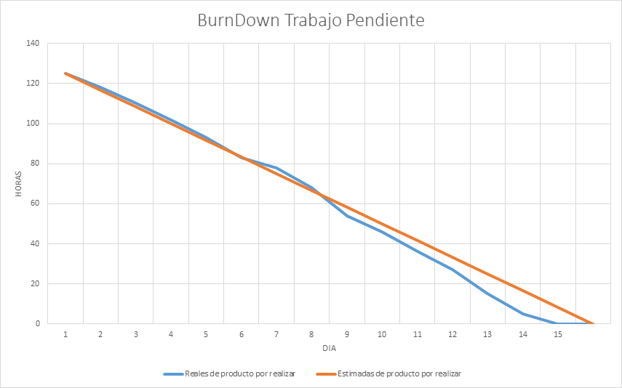

Burndown del Sprint 1 a partir del registro diario del Sprint Backlog.

Pila del producto actualizada.
ID | Historia de Usuario | Estimación | Prioridad
H4-EP01 | Aislamiento de datos entre tiendas | 19 h | Alta
H2-EP01 | Inicio de sesión en el panel de la tienda | 16 h | Alta
H3-EP01 | Registro y acceso del comprador | 12 h | Alta
H1-EP05 | Catálogo público y vitrina de la tienda | 42 h | Alta
H1-EP08 | Reserva de visita a la tienda | 39 h | Media
H1-EP01 | Panel acotado al rol y al plan | 15 h | Alta
H1-EP02 | Registro de producto según su forma de venta | 28 h | Alta
H2-EP02 | Fotografía del producto | 12 h | Alta
H3-EP02 | Carga masiva del catálogo desde planilla | 31 h | Alta
H4-EP02 | Carga masiva de fotografías comprimidas | 18 h | Alta
H5-EP02 | Estado del inventario de un vistazo | 12 h | Alta
H6-EP02 | Identidad visual de la tienda | 16 h | Alta
H2-EP05 | Precio exacto de la cantidad pedida | 18 h | Alta
H1-EP06 | Precios por volumen en tramos | 14 h | Alta
H2-EP06 | Aviso de conveniencia por volumen | 8 h | Alta
H3-EP05 | Carrito y confirmación del pedido | 28 h | Media
H3-EP06 | Gestión de los pedidos de la tienda | 16 h | Media
H1-EP03 | Pronóstico de demanda y alerta de quiebre de stock | 55 h | Alta
H1-EP07 | Segmentación de compradores | 36 h | Media
H1-EP04 | Asistente conversacional del vendedor | 43 h | Media

Al cierre del Sprint 1, 3 de las veinte historias quedaron completadas: H2-EP01, H3-EP01, H4-EP01. La prioridad de H1-EP03, H1-EP07 y H1-EP04 es la que fijó el Product Owner; en las demás refleja el orden en que se comprometieron.

